广东财经大学硕士研究生入学考试试卷

**考试年度：**2024年 　　　　**考试科目代码及名称：**809-数据结构

**适用专业：**085404计算机技术

**［友情提醒：请在考点提供的专用答题纸上答题，答在本卷或草稿纸上无效！］、**

1. **单选题（10题，每题1分，共10分）**
2. 在数据处理过程中需要保存一些中间数据，如果要实现后保存的数据先处理，则应该采用（ ）来保存这些数据。

|  |  |  |  |
| --- | --- | --- | --- |
| A. 队列 | B. 线性表 | C. 栈 | D. 单链表 |
|  |  |  |  |

1. 以下排序方法中，（ ）不需要进行关键字的比较。

|  |  |  |  |
| --- | --- | --- | --- |
| A. 基数排序 | B. 归并排序 | C. 快速排序 | D. 堆排序 |
|  |  |  |  |

1. 若一颗3次树中有 $a$ 个度为1的节点， $b$ 个度为2的节点， $c$ 个度为3的节点，则该树中有（ ）个叶子节点。

|  |  |  |  |
| --- | --- | --- | --- |
| A. $2b+3c$ | B. $1+2b+3c$ | C. $1+b+2c$ | D. $a+2b+3c$ |

1. 采用顺序查找方法查找长度为 $n$ 的线性表时，成功查找的平均查找长度为（ ）

|  |  |  |  |
| --- | --- | --- | --- |
| A. $(n−1)/2$ | B. $(n+1)/2$ | C. $n/2$ | D. $n$ |

1. 以下几项中能取决算法时间复杂度的是（ ）。

|  |
| --- |
| A. 待处理数据的最终状态 |
| B. 问题的规模 |
| C. 计算机的配置 |
| D. 以上都无关 |

1. 在以下存储形式中，（ ）不是 $m$ 叉树（$m>2$）的存储形式？

|  |
| --- |
| A. 顺序存储表示法 |
| B. 孩子链表表示法 |
| C. 孩子兄弟表示法 |
| D. 双亲表示法 |

1. 如果从无向图的任一顶点出发，进行一次广度优先遍历即可访问所有顶点，则该图一定是（ ）。

|  |  |  |  |
| --- | --- | --- | --- |
| A. 有回路 | B. 一棵树 | C. 连通图 | D. 完全图 |

1. 一个递归定义可以用递归算法求解，也可以用非递归算法求解。但从执行时间来看，通常递归算法比非递归算法（ ）。

|  |  |  |  |
| --- | --- | --- | --- |
| A. 相等 | B. 较慢 | C. 较快 | D. 无法比较 |

1. 以下关于二叉树遍历的说法中，正确的是（ ）

|  |
| --- |
| A. 若一个叶子结点是二叉树中某个子树的中序序列的最后一个结点，则它一定是该子树先序序列的最后一个结点 |
| B. 若某结点是二叉树中某个子树的中序序列的最后一个结点，则它一定是该子树先序序列的最后一个结点 |
| C. 若一个叶子结点是二叉树中某个子树的先序序列的最后一个结点，则它一定是该子树中序序列的最后一个结点 |
| D. 若某结点是二叉树中某个子树的先序序列的最后一个结点，则它一定是该子树中序序列的最后一个结点 |

1. 若元素 $a$、 $b$、 $c$、 $d$、 $e$、 $f$ 依次进站，允许进栈与退栈的操作交替进行，但不允许连续3次退栈工作，则不可能得到的出站序列是（ ）。

|  |  |  |  |
| --- | --- | --- | --- |
| A. $dcebfa$ | B. $cbdaef$ | C. $bcaefd$ | D. $afedcb$ |

1. **简答题（5题，每题10分，共50分）**
2. 假设图1里a中n个正整数元素之和恰好为3n，分析fun(a,b,n)算法的时间复杂度。

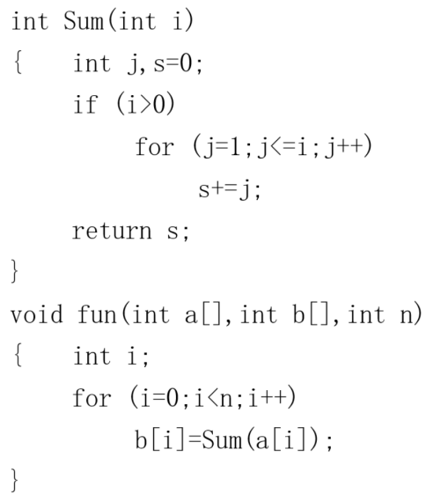

图1

1. 在什么情况下使用顺序表比链表好?
2. 一个有n个整数的数组R[1..n]，其中所有元素是有序的，将其看成是一棵完全二叉树，该树构成一个堆吗?若不是，请给一个反例，若是，请说明理由。
3. 某递归算法求解时间复杂度的递推式如下：

T(n)=1当n=0

T(n)=T(n-1)+n+3当n>0

求该算法的时间复杂度。

1. 当实现插入直接排序过程中，假设R[0..i-1]为有序区，R[i..n-1]为无序区，现要将R[i]插入到有序区中，可以用二分查找来确定R[i]在有序区中的可能插入位置，这样做能否改善直接插入排序算法的时间复杂度?为什么?
2. **综合分析题（3题，每题30分，共90分）**
3. （1）如图2所示，有一个有向图，回答以下问题：

A）给出该图所有强联通分量。

B）给出从顶点0到顶点8的所有简单路径。

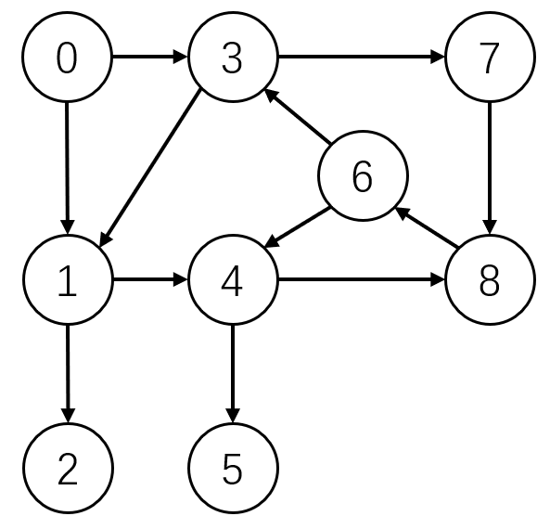

图2

（2）一个图有7个顶点，标号为0~6，其邻接矩阵如下：

$$\left[\begin{matrix}0 & 2 & 5 & 3 & ∞ & ∞ & ∞ \\ ∞ & 0 & 2 & ∞ & ∞ & 8 & ∞ \\ ∞ & ∞ & 0 & 1 & 3 & 5 & ∞ \\ ∞ & ∞ & ∞ & 0 & 5 & ∞ & ∞ \\ ∞ & ∞ & ∞ & ∞ & 0 & 3 & 9 \\ ∞ & ∞ & ∞ & ∞ & ∞ & 0 & 5 \\ ∞ & ∞ & ∞ & ∞ & ∞ & ∞ & 0\end{matrix}\right]$$

回答问题：

A）画出该有向图。

B）求顶点0的入度和出度。

C）求顶点2的度。

1. （1）使用Prim算法构造图3所示图G的一棵最小生成树，给出过程。

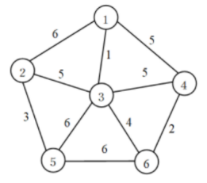

图3

（2）对于图4所示的带权有向图，采用Dijkstra算法求从顶点0到其他顶点的最短路径，要求给出求解过程，包括每一步的S（存放顶点集）、dist[]（存放最短路径长度）和path[]（存放最短路径）数组元素。

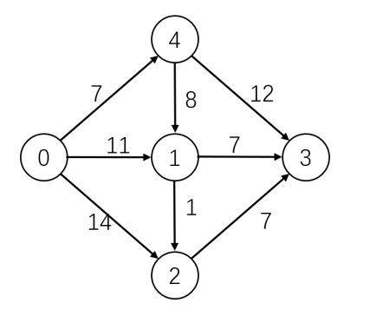

图4

1. （1）给出关键字序列{4,5,1,2,8,6,7,3,10,9}采用直接插入排序时各趟的结果。

（2）设关键字集合D={2，13，6，9，4，11，8，14，10}，完成:

A）依次取D中各关键字，构造一棵二叉排序树BT;

B）如何依据此二叉树BT得到D的一个关键字递增序列；

C）画出在二叉树BT中删除13后的树结构。